**Übung 1**

**Multimedia Processing**

**Melina Hortz**

In dieser Übung geht es um die Fouriersynthese und -analyse. Erzeuge mit Matlab ein Sinusgemisch mit den folgenden Eigenschaften (f: Frequenz, A: Amplitude, phi Phasenwinkel):

**f1=100Hz A1=1 phi1=0**

**f2=200Hz A2=0,5 phi2=-pi/2**

**f3=400Hz A3=0,5 phi3=pi**

und einer Dauer von 5 s. Zeichne das Sinusgemisch mit plot im Bereich t=0-20ms. Dabei soll auf der x-Achse die Zeit in ms abgetragen sein. Gibt die Schwingung als Wave-Datei mit wavwrite (audiowrite) aus, und zwar mit einer Abtastfrequenz von 16kHz und einer Auflösung von 16bit. Dabei skalieren, um Clipping zu vermeiden.

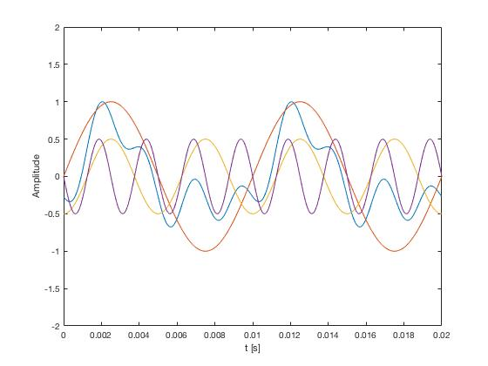

Abb. Sinusgemisch

Sinusgemisch.wav



Berechne die Fouriertransformation der Sinusschwingung mit fft und stelle das ermittelte Amplitudenspektrum mit plot dar. Variiere dabei die Framelänge zwischen 50ms, 100ms, 500ms, 1 s und 5 s. Welche Frequenzauflösung delta f erhältst du für die verschiedenen Framelängen?

**Antwort:**

|  |  |  |  |  |  |
| --- | --- | --- | --- | --- | --- |
| Framelänge | 50ms | 100ms | 500ms | 1s | 5s |
| Frequenzauflösung delta f | 20 Hz | 10 Hz | 2 Hz | 1 Hz | 0.2 Hz |

**Framelänge 50ms**

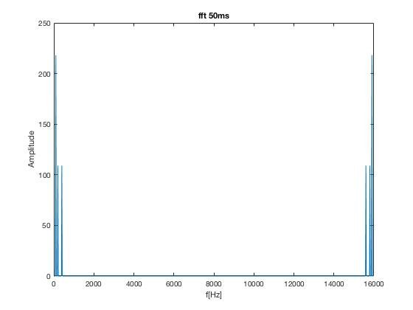

**Framelänge 100ms**

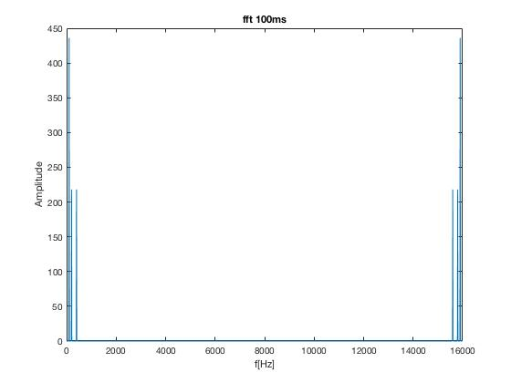

**Framelänge 500ms**

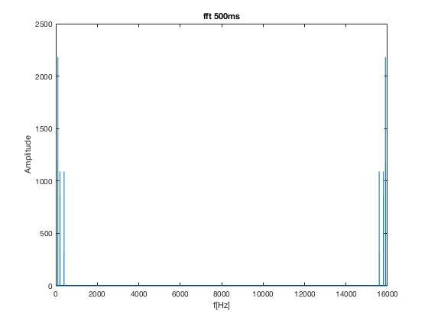

**Framelänge 1s**

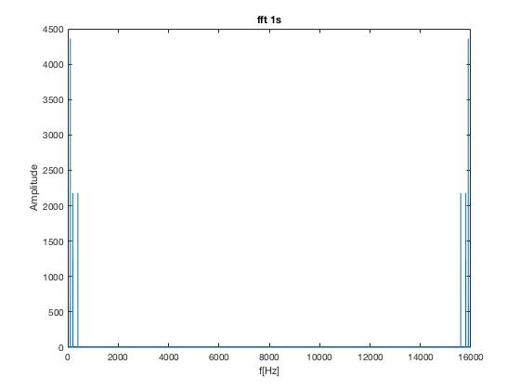

**Framelänge 5s**

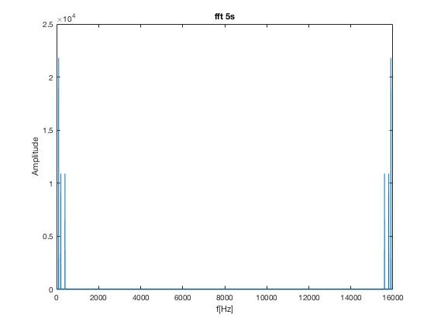

Auf der x-Achse soll dabei die Frequenz in Hertz abgetragen werden! Was fällt beim Spektrum bei der Variation der Framelänge auf? Wie kann man sich diesen Unterschied erklären?

**Antwort: Ein Spektrum wird durch die Anwendung einer Fourier- Analyse auf einen Teil oder ein Fenster vom einem Zeitsignal angewendet. Je breiter die Framelänge ist, umso höher wird die Frequenzauflösung und umgekehrt.**

Nimm nun in Praat den Vokal ‚a‘ und den Vokal ‚i‘ mit 16kHz mono auf, und zwar für jedes Gruppenmitglied.

**VokalA.wav VokalI.wav**

 

Lies die Datei mit wavread (audioread) in deinem Matlab-Programm ein. Berechne auch von diesem Signal die Fouriertransformation, diesmal mit Framebreiten von 50ms, 100ms, 500ms, 1 s.

**Vokal a Framebreite 50ms**

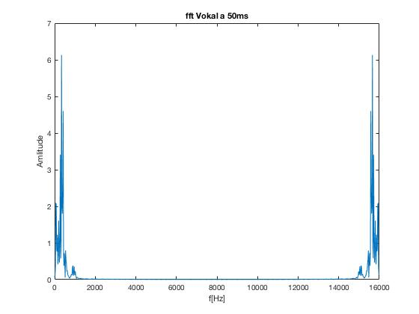

**Vokal a Framebreite 100ms**

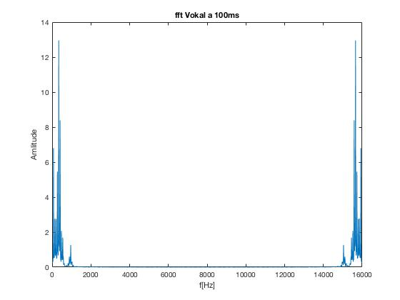

**Vokal a Framebreite 500ms**

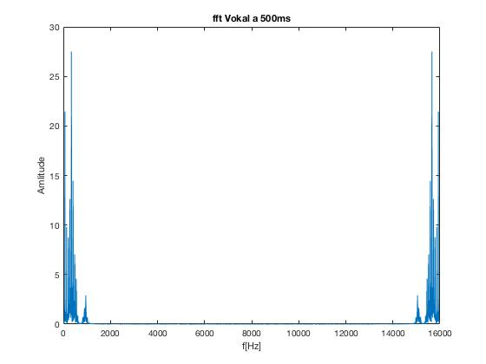

**Vokal a Framebreite 1s**

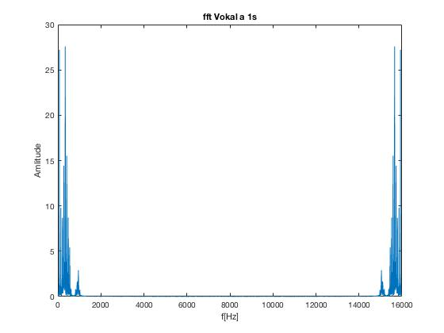

**Vokal i Framebreite 50ms**

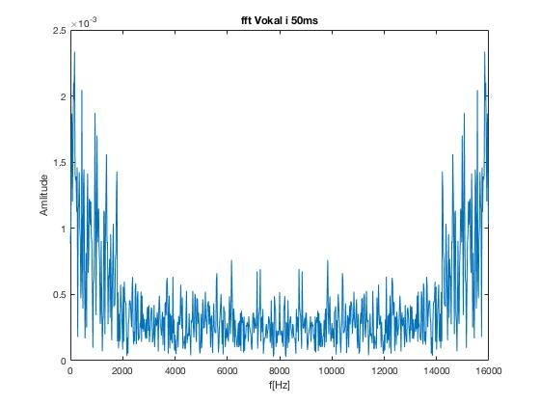

**Vokal i Framebreite 100ms**

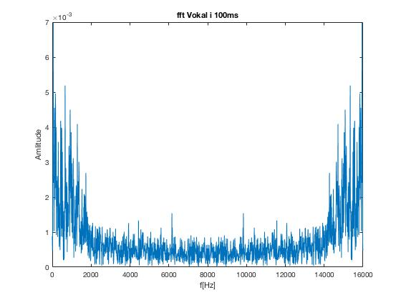

**Vokal i Framebreite 500ms**

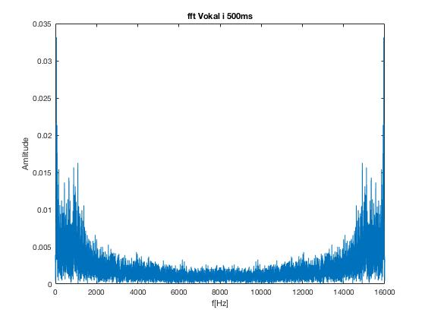

**Vokal i Framebreite 1s**

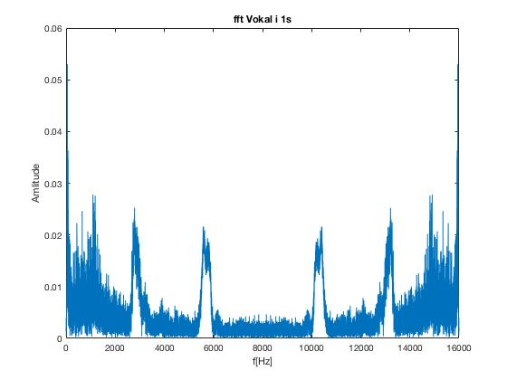

Wie unterscheiden sich die Vokale in ihrem Spektrum vom Sinusgemisch und wie unterscheiden sie sich voneinander?

**A: Das Sinusgemisch stellt gleichbleibende Schwingungen dar. Die gesprochenen Vokale enthalten innerhalb der Gesamtform kleinere Schwingungen, diese können mit den vibrierenden Stimmlippen erklärt werden.**

**Bei dem Vokal ‚a’ lässt sich erkennen, dass die Spektren sich bei allen Framelängen ähneln. Zu Beginn und zum Ende sieht man Spitzenamplituden. Hingegen verläuft das Spektrum bei dem Vokal ‚i’ glockenförmig, bei den Framebreiten von 50ms, 100ms, und 500ms. In dem Spektrum der Framebreite von 1s erkennt man in der Glockenform noch vier Ausschläge.**